暨南大学本科实验报告专用纸
课程名称 高级语言程序设计实验 成绩评定
实验项目名称 第四次上机编写程序 指导教师 张鑫源
实验项目编号 128 实验项目类型 编程实验 实验地点 家
学生姓名 刘煜昕 学号 2019054615
学院 智能科学与工程学院 专业 信息安全
实验时间 2020 年 3 月 25 日 上 午～ 3 月 27 日 下 午 温度 ℃
- 实验目的
第四次上机实验，使用visual studio掌握if和switch的运用。
- 实验内容和要求
内容：由用户输入分数信息，程序将其转换为对应的评级后输出。
要求：1.90分以上为A，80-90为B，70-80为C，60-70为D，60以下为E。
2. 通过if和switch分别实现该功能。
3. 可以处理非法输入。

- 主要仪器设备
仪器：计算机
实验环境：visual studio2019
- 源程序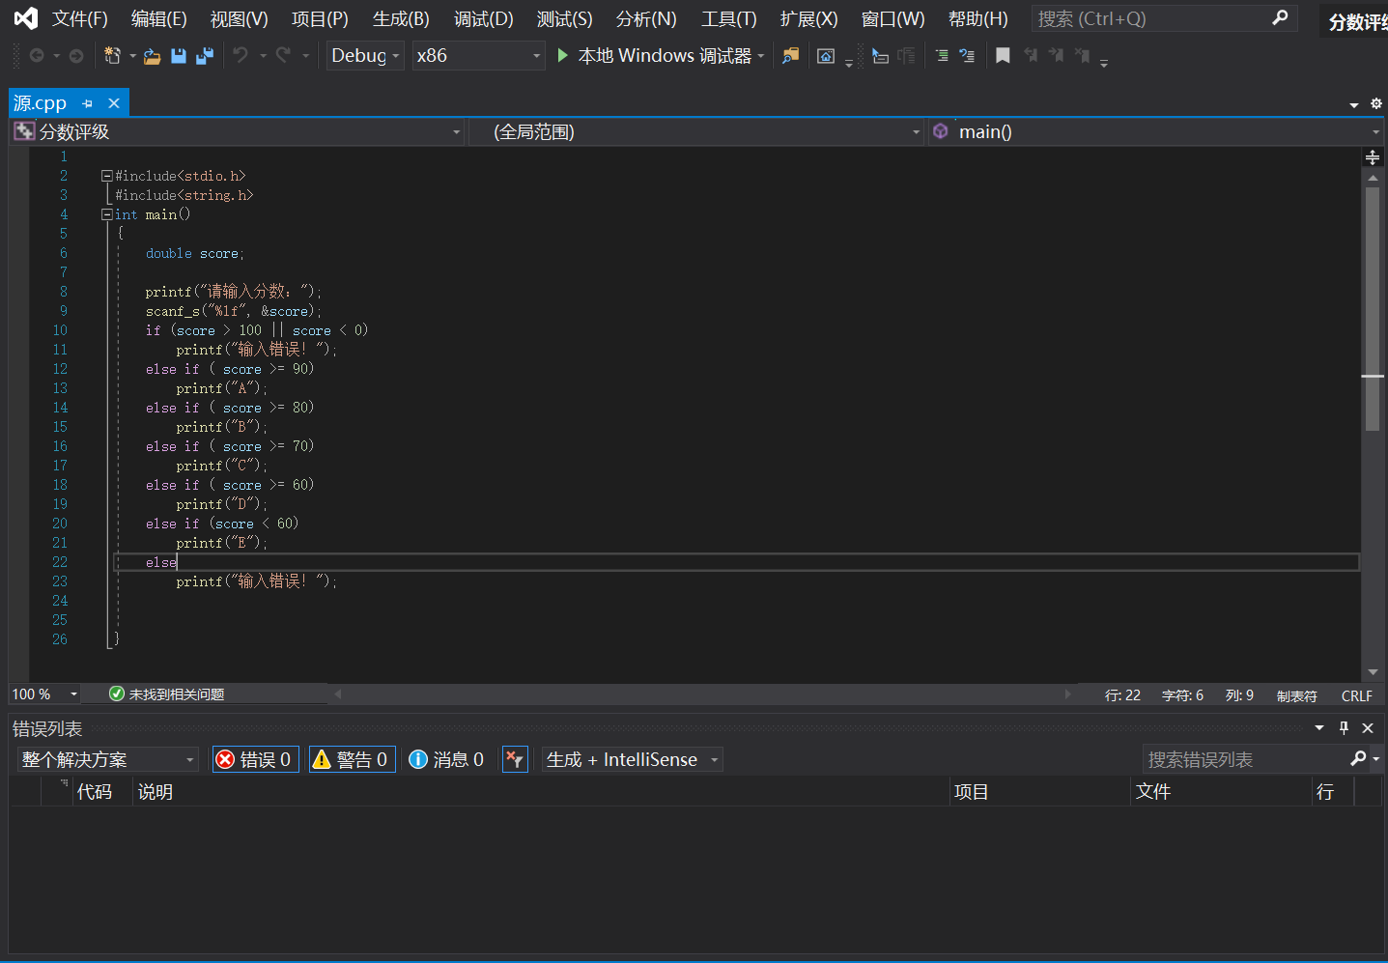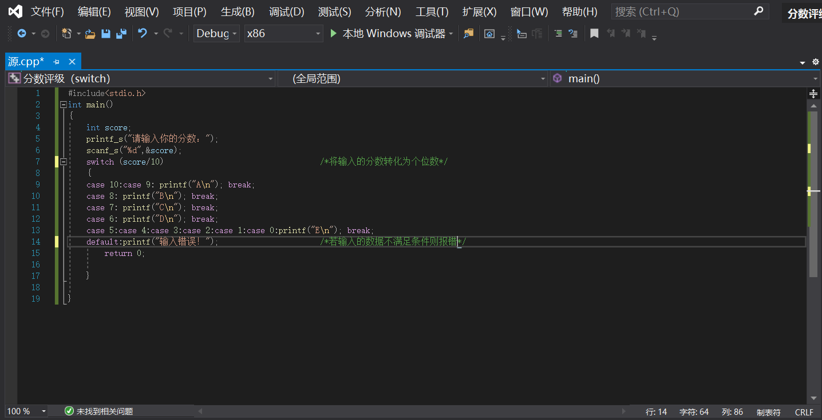

- }实验步骤与调试
实验步骤：1.根据实验要求编出整体框架 （注意if和switch的格式）
2.根据逻辑要求具体完善代码
3. 对编写的程序进行调试运行
4.通过查资料改正调试运行中的错误
调试：1.未考虑非法输入
2.使用switch时忘记将输入的分数转化为个位数
解决：1.添加了else：printf(“输入错误”) 和default : printf (“输入错误”)
2.将switch(score)改为switch(score/10)

- 实验结果与分析
结果： 由用户输入分数信息，程序将其转换为对应的评级后输出,并且能识别非法输入。
分析 1. 在编写程序的过程中要注意switch语句和if语句使用的条件和用法。
2. 编写程序时除了注意语法格式还要注意语句逻辑。
3.程序编写的过程中要仔细认真，多进行检查，调试运行的时候尝试根据程序的报错对程序进行修正和完善。
4. 注意非法输入的识别方法。
暨南大学本科实验报告专用纸(附页)

